实验4 图像预处理
学号：2313863 姓名：李佳明

- 阈值检测方法
1.实验目的
1)理解p率阈值化方法的基本原理及其在图像分割中的应用；
2)掌握基于图像直方图的p率阈值选择方法；
3)进行p率阈值检测算法的C++语言实现；
- 实验原理
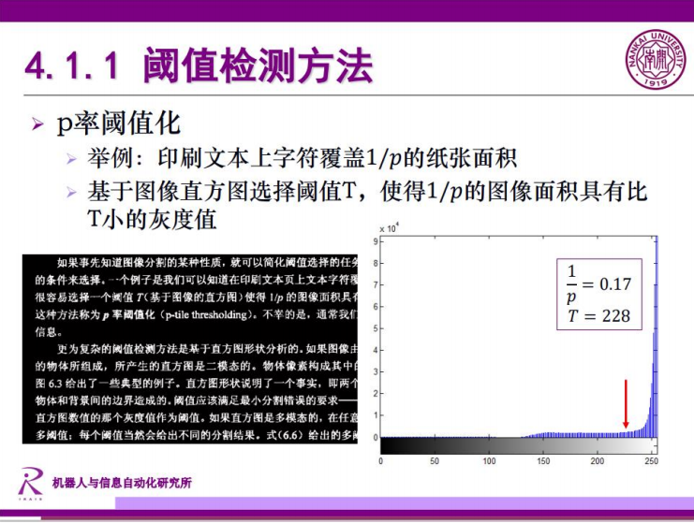
- 实验步骤
1)读取原始彩色图像并将其转化为灰度图像；
2)计算图像的归一化直方图；
3)根据给定的p值计算目标面积比例(1/p)；
4)遍历直方图，累加像素比例直到达到目标比例；
5)确定对应的灰度值作为阈值T；
6)应用计算得到的阈值T对图像进行二值化；
7)显示计算的阈值并输出操作前后的图像。
- 程序代码
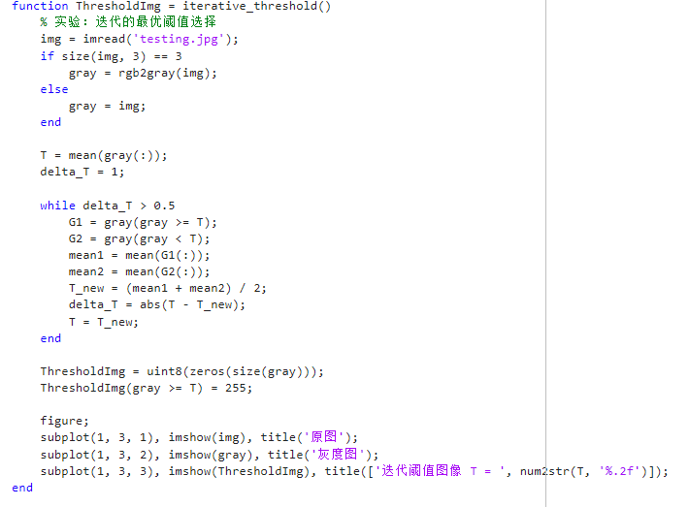
- 实验结果显示

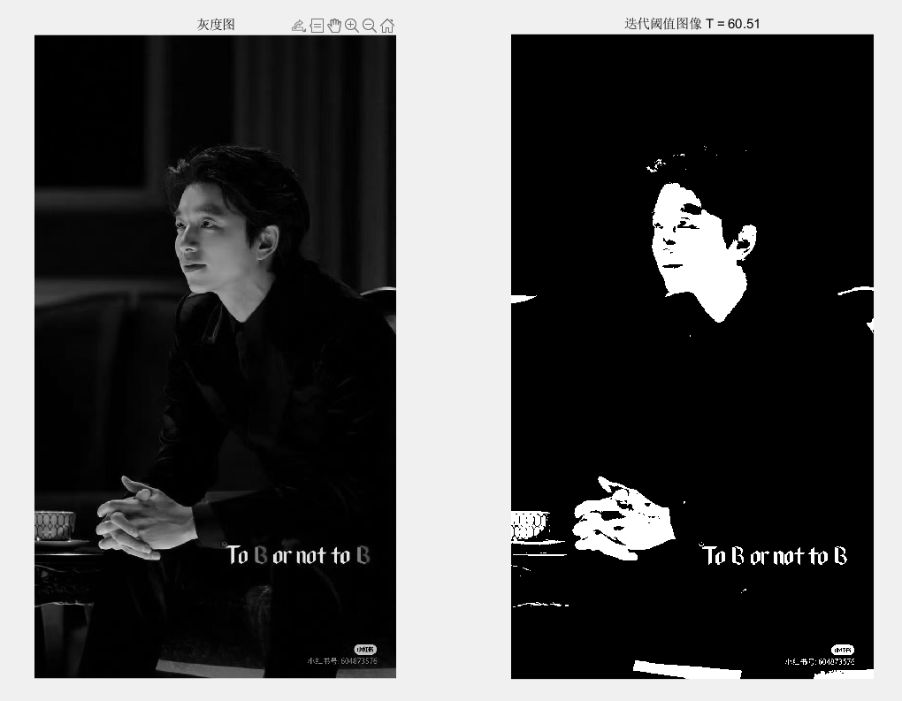

- 实验分析总结
在这一实验中，我们成功实现了p率阈值检测算法，能够根据给定的p值计算出合适的阈值，并将印刷文本图像有效地二值化。
此外，我们在这一实验中有如下收获：
1.掌握了p率阈值化方法的原理和实现；
2.理解了不同阈值选择方法的适用场景；
3.学会了使用OpenCV进行直方图计算和图像二值化；
4.加深了对基于直方图的图像分割方法的理解。

- OTSU阈值检测
1.实验目的
1)理解OTSU算法的基本原理及其在图像分割中的应用；
2)通过实验观察不同阈值对图像二值化的影响；
3)验证OTSU算法自动确定最佳阈值的有效性。
- 实验原理
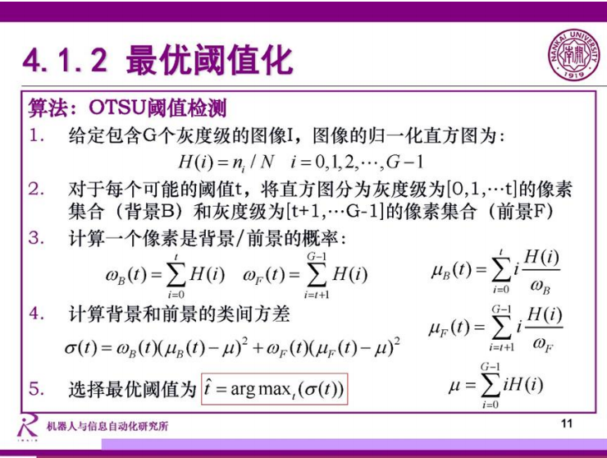
3.实验步骤
1)读取原始图像并将其转化为灰度图像；
2)计算图像的归一化直方图；
3)计算图像全局的平均灰度；
4)遍历所有阈值，迭代计算每个像素是背景或前景的概率；
5)计算背景和前景的平均灰度与最大类间方差；
6)选择最优阈值，并输出最终优化的结果。
4.程序代码
- 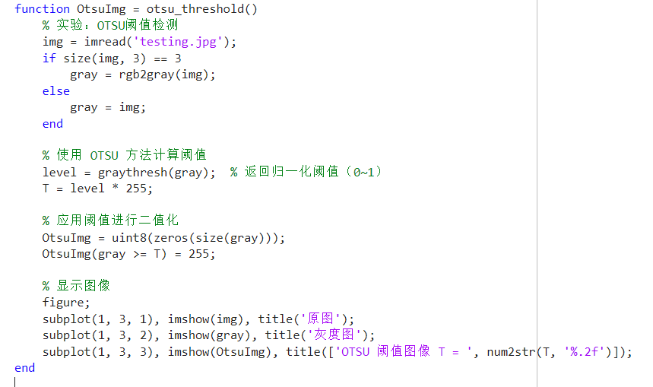实验结果显示
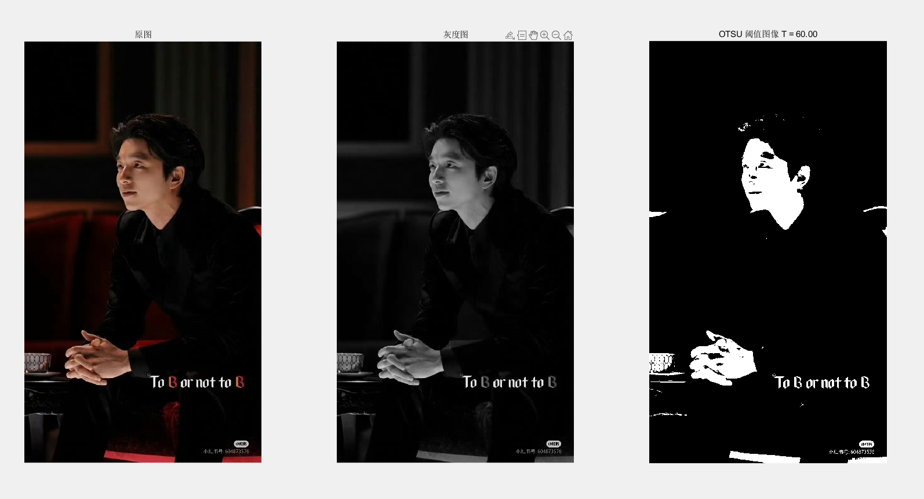
- 实验分析总结
在这一实验中，我们通过OTSU算法，于图像的灰度直方图，通过最大化类间方差来自动确定最佳阈值。在计算过程中，我们遍历了几乎所有可能的阈值，计算量较大但结果可靠。

